***ΦΥΛΛΟ ΕΡΓΑΣΙΑΣ 1(1 ΩΡΑ)***

*ΟΝΟΜΑΤΕΠΩΝΥΜΟ ΜΑΘΗΤΗ:………………………………….*

*TMHMA:………………………………………………………………..*

**XAΡΤΗΣ ΕΝΝΟΙΩΝ:[ΑΛΚΟΟΛΕΣ](THE%20ULTIMATE%20DRUNK%20PEOPLE%20COMPILATION%20VIDEO%20EVER!!!.flv)**

**ΔΡΑΣΤΗΡΙΟΤΗΤΑ 1:**

**Α.** Ποια είναι η χαρακτηριστική ομάδα των αλκοολών; ………………………………………………………………………………………..

**Β.** Να μελετήσετε τον παραπάνω χάρτη εννοιών και στη συνέχεια να κατατάξετε στις κατηγορίες που ανήκουν τις αλκοόλες των οποίων δίνονται οι συντακτικοί τύποι και να τις ονομάσετε ( όπου είναι δυνατόν ):



..........................................................................................

**2.** CH2=CHCH2OH…………………………………………………………..

**3.** CH3  ─ CH2  ─ OH ………………………………………………………

**4.** CH3 ─CH─ CH2 ─ CH3

│

OH …………………………………………………………

**5.** CH2 ─CH─CH2

│ │ │

OH OH OH …………………………………………………………

**6.** CH3

│

CH3 ─C ─ CH2 ─ CH3

│

OH ………………………………………………………………

**Γ.** Ποιος είναι ο γενικός τύπος των κορεσμένων μονοσθενών αλκοολών;

Ποια άλλη ομόλογη σειρά έχει τον ίδιο Γ.Τ με τις αλκοόλες;

………………………………………………………………………………………………………………………………………………………………………………………………

………………………………………………………………………………………………

**Δ.** Να γράψετε τα συντακτικά ισομερή ( αλυσίδας, θέσης, ομόλογης σειράς ) που αντιστοιχούν στο μοριακό τύπο C3 H7 OH. Διακρίνετε τις πρωτοταγείς, δευτεροταγείς και τριτοταγείς αλκοόλες ( αν υπάρχουν ).

………………………………………………………………………………………………………………………………………………………………………………………………………………………………………………………………………………………………………………………………………………………………………………………………………………………………………………………………………………………………

**ΔΡΑΣΤΗΡΙΟΤΗΤΑ 2**

E.Aνοίξτε τον σύνδεσμο <http://phet.colorado.edu/en/simulation/build-a-molecule>

Επιλέξτε τη καρτέλλα *larger molecules* και επιλέξτε το Κit#2.Πάρτε όσα άτομα C,O, H

απαιτούνται για να σχηματίσετε όλους τους δυνατούς συντακτικούς τύπους που αντιστοιχούν στο Μ.Τ C3 H7 OH, σέρνοντας το ποντίκι από τα άτομα προς την οθόνη. Τοποθετήστε τα άτομα το ένα δίπλα στο άλλο για να σχηματιστεί το μόριο. Με το ποντίκι στο μπορείτε να διαλύσετε το μόριο της ένωσης, ενώ με το *3d* μπορείτε να περιστρέψετε το μόριο στο χώρο.

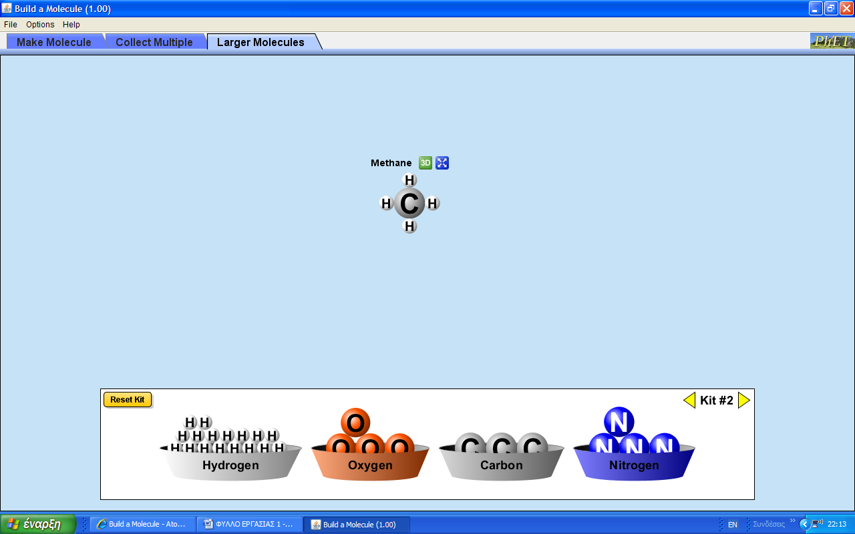

Ελέγξετε αν τα ισομερή που ήδη έχετε προβλέψει, συμφωνούν με αυτά που προέκυψαν από την διαδραστική εφαρμογή και επιβεβαιώστε ή διορθώστε τα αποτελέσματά σας..

………………………………………………………………………………………………………………………………………………………………………………………………………………………………………………………………………………………………